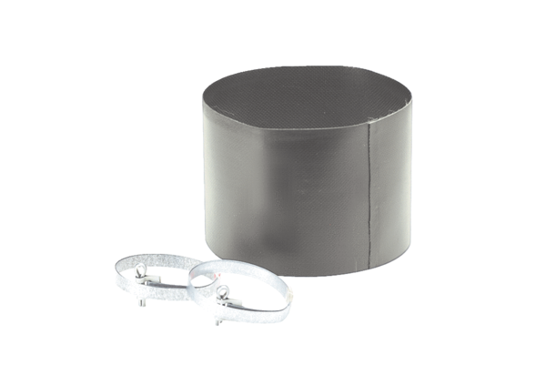Manchette flexible ELM 20Unité de conditionnement : 1 pièceGamme: C
Numéro de référence : 0092.0118Fabricant : MAICO

